
lundi 2 novembre 2015
- À LA UNE

- COMMUNES

- SPORT

- FAITS DIVERS

- SUD OUEST ÉCO

- ANNONCES
BORDEAUX ARCACHON MÉDOC LIBOURNE LANGON LA ROCHELLE SAINTES ROYAN COGNAC ANGOULÊME PÉRIGUEUX AGEN PAU BAYONNE BIARRITZ MONT-DE-MARSAN DAX
lundi 2 novembre 2015
- À LA UNE

- COMMUNES

- SPORT

- FAITS DIVERS

- SUD OUEST ÉCO

- ANNONCES
BORDEAUX ARCACHON MÉDOC LIBOURNE LANGON LA ROCHELLE SAINTES ROYAN COGNAC ANGOULÊME PÉRIGUEUX AGEN PAU BAYONNE BIARRITZ MONT-DE-MARSAN DAX
ARTICLE RÉSERVÉ AUX ABONNÉS

Girondins de Bordeaux : fractures ouvertes
2 COMMENTAIRES
Publié le 02/11/2015 à 06h57 , modifié le 02/11/2015 à 06h57 par
frédéric laharie

La défaite (2-0) de samedi soir en Corse a mis en lumière le malaise qui règne actuellement aux Girondins. Entre joueurs mais surtout entre Willy Sagnol et son groupe
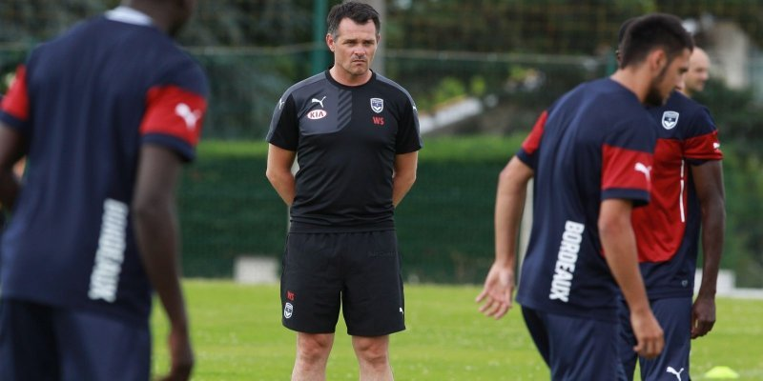La relation est tendue entre Willy Sagnol et ses joueurs.©
PHOTO ARCHIVES THIERRY DAVID
M
auvaise soirée pour Willy Sagnol samedi. Moqué et insulté par les supporters d'Ajaccio à la fin du match, l'entraîneur bordelais n'a pas non plus échappé à la colère de ceux de son équipe au retour de Corse, dans la nuit à l'aéroport de Mérignac (lire par ailleurs). Où certains ont réclamé pour la première fois sa démission. Avec cette défaite (2-0), il se retrouve en première ligne de la crise qui secoue actuellement les Girondins.
Au sens propre puisqu'il fut le seul à s'être exprimé devant la presse après le coup de sifflet final pour fustiger ses joueurs avec des mots très durs : « On n'a pas vu de groupe, pas vu d'état d'esprit, on n'a rien vu. Les questions s'accumulent depuis trois ou quatre semaines et les réponses sont de plus en plus rares. Il va donc falloir se poser les bonnes questions ».
Ou encore : « Des choses se sont cassées. Des mots, des attitudes sur ces derniers jours laissent penser à une fissure en interne dans le groupe ».
L'ancien arrière droit international n'a pas eu un mot samedi pour prendre sa part de la responsabilité dans la déliquescence du jeu de son équipe. Et c'est bien ce que lui reprochent ses joueurs, pour la plupart lassés par le manque d'empathie de l'entraîneur et de son staff et une communication vers l'extérieur trop souvent à charge, même s'ils ne méritent actuellement pas vraiment les félicitations du jury !

Une ambiance lourde
Car si les problèmes entre joueurs sont réels, l'habituel fossé de générations bien que certains aient pris la parole hier matin dans le vestiaire pour le démentir devant leurs dirigeants, la fracture est aussi bien ouverte entre le groupe et le staff.
Sagnol l'a d'ailleurs reconnu à demi-mot en disant qu'il poserait « la question de confiance » à ses joueurs dès dimanche matin.
D'après nos informations, aucun ne s'est opposé face à lui lors de cette réunion mais l'ambiance est lourde.
Des tensions sont notamment apparues ces dernières semaines avec les cadres de l'équipe. Les reproches sont d'abord d'ordre tactique : trop de changements d'un match à l'autre ou dans la même rencontre - trois systèmes de jeu différents contre Toulouse (1-1) ou samedi à Ajaccio -, des consignes floues et une défense pas assez protégée : 11 buts lors de leurs trois derniers déplacements à Nice (6-1), Lorient (3-2) et Ajaccio (2-0).
Dans ce sens, le premier adjoint de Sagnol, Sylvain Matrisciano semble faire l'unanimité contre lui.
lls regrettent aussi un management brutal (remplacements précoces, joueurs écartés), et un dialogue difficile avec un jeune entraîneur parfois trop enfermé dans ses certitudes. Samedi, à Ajaccio, Sagnol a dit « ne pas avoir le sentiment de ne plus être suivi » par ses joueurs. Mais l'entraîneur bordelais, après avoir beaucoup tenté, donne aussi l'impression d'être à court de solutions pour remettre son équipe en ordre de marche. Les tensions habituelles quand une équipe ne gagne pas, mais pas seulement.

Va-t-il s'adapter ?
La solution viendra peut-être du dialogue amorcé hier matin dans le vestiaire au Haillan et du message d'apaisement et de retour à la solidarité envoyé par le président Jean-Louis Triaud dans la foulée (lire en page suivante) : « Il n'y a pas de cassure entre le coach et ses joueurs, ni entre le coach et les dirigeants, assure-t-il. Mais il n'est pas impossible que Willy change quelques principes au quotidien ».
Comme un pas en direction de son groupe pour tenter de retrouver l'harmonie de ses premières semaines sur le banc bordelais, lors de l'été 2014.
De sa capacité à renouer ce lien et à s'adapter à la situation dépend aussi la sortie de la crise actuelle, la première de sa carrière d'entraîneur de Ligue 1. Et par ricochets, son avenir aux Girondins, où son contrat court jusqu'en juin 2017.
- FOOTBALL

- SPORT

- LIGUE 1

- GIRONDINS DE BORDEAUX

- VOIR TOUS LES COMMENTAIRES
CET ARTICLE EST RÉSERVÉ AUX ABONNÉS.DÉJÀ ABONNÉ ? SE CONNECTER

DECOUVREZ L'OFFRE SUD OUEST DIGITAL
Le journal numérique DU MATIN + Accès EN CONTINU à l'intégralité des contenus + "L'EDITION DU SOIR", le tout depuis le web, mobile et tablette.

S'ABONNER À PARTIR DE 1€ PAR MOIS
ARTICLE SUIVANT
Le bout du tunnel

RECOMMANDÉS POUR VOUS


Ustaritz (64) : tabassée par un chasseur alors qu'elle cherchait des champignons


L'homme le plus lourd de Grande-Bretagne meurt à 33 ans et... 420 kilos


Médoc : il a chassé un sanglier blanc


Bordeaux- Marseille : le trafic SNCF encore perturbé

Recommandé par
EDITION ABONNÉS
 2

Girondins de Bordeaux : fractures ouvertes
La défaite (2-0) de samedi soir en Corse a mis en lumière le malaise qui règne actuellement aux Girondins. Entre joueurs mais surtout entre Willy Sagnol et son groupe Mauvaise soirée pour Willy...
 0

Le bout du tunnel
Mené à la mi-temps, l’ACFC a inversé la tendance en trois minutes grâce à Le Gall et Fabien. Avec trois revers en championnat et une élimination à La Rochelle en Coupe de France (3-1), les...

DÉCOUVRIR L'ÉDITION ABONNÉS
2 COMMENTAIRES

L'ESSENTIEL
- 

Air cocaïne : les pilotes français conduits chez la juge d'instruction marseillaise
- 

Un loup en Dordogne ? Des examens réalisés et une enquête ouverte
- 

#COP21 : Vrai ou faux, devenez incollable sur les énergies renouvelables
- 

Nicolas Bonnemaison : quatre années de tourments
À LIRE AUSSI
 82

Jean-Louis Triaud : "Il faut aider les joueurs à retrouver leur niveau"
Après la défaite de samedi soir à Ajaccio (2-0), le président des Girondins fait passer un message de solidarité à son équipe. Son entraîneur Willy Sagnol, contesté, n'est pas menacé
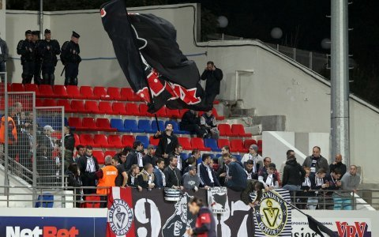 80

Les Ultramarines ont attendu les Girondins à l’aéroport
Les Bordelais battus à Ajaccio ont été accueillis par une centaine de supporters à leur descente d'avion. Les échanges verbaux ont été houleux
 155

Ligue 1 : les Girondins coulent au Gazélec Ajaccio (2-0)
Insipides, les Girondins se sont écroulés en Corse face au Gazélec Ajaccio, pourtant réduit à 10. Bordeaux touche le fond
ABONNÉ PAPIER ? ACTIVEZ VOTRE ACCÈSS'ABONNER À PARTIR DE 1€
LES PLUS
+LUS

+COMMENTÉS

+PARTAGÉS
0
Tentative de suicide de Nicolas Bonnemaison : l'ex-médecin a laissé un texte
10
Espagne : treize patients perdent un oeil à cause d'un produit de chirurgie
7
Nicolas Bonnemaison toujours dans un état préoccupant
81
Crash aérien en Egypte : Daesh affirme avoir abattu l'avion russe
81
Les Ultramarines ont attendu les Girondins à l’aéroport
L'ESSENTIEL

Air cocaïne : les pilotes français conduits chez la juge d'instruction marseillaise

Un loup en Dordogne ? Des examens réalisés et une enquête ouverte

#COP21 : Vrai ou faux, devenez incollable sur les énergies renouvelables

Nicolas Bonnemaison : quatre années de tourments

DÉCOUVREZ L’OFFRE SUD OUEST DIGITAL:
LE JOURNAL EN PDF + L'EDITION DU SOIR + ACCÈS EN ILLIMITÉ AUX ARTICLES WEB ET APPLIS
S'ABONNER À PARTIR DE 1€
﻿
PRATIQUE
- NEWSLETTERS
- CARNET
- BLOGS
- PROGRAMME TV
- INFO TRAFIC
- LES DOCS DE SUD OUEST
- LES COMMUNES
- LES THÈMES

JOURNAL & SERVICES
- S'ABONNER
- GÉRER MON ABONNEMENT
- ARCHIVES ARTICLES
- ARCHIVES PHOTOS
- JOURNAL ANNIVERSAIRE
- E-BOOKS
- APPLICATIONS MOBILES

VISITEZ AUSSI?
- SUDOUEST GOURMAND
- SUDOUEST LEMAG
- TV7
- BORDEAUX 7
- EDITIONS SUD OUEST
- AD'EXPERT

A PROPOS
- AIDE ABONNEMENT
- CGU
- CGV
- MENTIONS LÉGALES
- QUI SOMMES-NOUS ?
- CONTACT
- RSS
- PANEL
- ASSO DES LECTEURS

© WWW.SUDOUEST.FR 2013
- INTERNATIONAL
- POLITIQUE
- SANTÉ
- CULTURE ET LOISIRS
- INSOLITE
- SUD OUEST GOURMAND
- VINS
- TOROS
- AUTO-MOTO
- VIDÉOS

LES DERNIERS ARTICLES
- #COP21 : Vrai ou faux, devenez incollable sur les énergies renouvelables
- La Rochelle : des riverains opposés à la construction d’un programme de Bouygues immobilier
- Rugby - Pro D2 : l’Aviron Bayonnais dans sa bulle avant le derby
- Rugby : Bergerac est dans le rouge
- Rugby - Pro D2 : un petit premier pas pour le Biarritz Olympique
TOUTE L'ACTUALITÉ


LES DERNIERS ARTICLES
- Charente : le match de foot dégénère et fait deux blessés
- Collision en Dordogne : une septuagénaire tuée
- Des élus au soutien de la famille de Quentin
- Le site du crash de la Germanwings de nouveau accessible
TOUTE L'ACTUALITÉ


Suivez l'actualité de la commune de votre choix

- AGEN
- ANGLET
- ANGOULÊME
- ARCACHON
- BAYONNE
- BARBEZIEUX
- BERGERAC
- BIARRITZ

- BISCARROSSE
- BLAYE
- BORDEAUX
- COGNAC
- DAX
- HENDAYE
- JONZAC
- LA ROCHELLE
- LANGON

- LIBOURNE
- MARMANDE
- MÉDOC
- MONT-DE-MARSAN
- NÉRAC
- OLORON
- ORTHEZ
- PAU
- PÉRIGUEUX

- ROCHEFORT
- ROYAN
- SAINTES
- SAINT-JEAN-DE-LUZ
- SAINT-JEAN D'ANGÉLY
- SARLAT
- TERRASSON
- TONNEINS
- VILLENEUVE-SUR-LOT
TOUTES LES COMMUNES
ANNONCES
- CARNET
- EMPLOI / FORMATION
- IMMOBILIER
- AUTO / MOTO
- ENCHÈRES / LÉGALES
- BONNES AFFAIRES
- ANIMAUX
- MARCHÉS PUBLICS
- RENCONTRES
- TOUTES LES ANNONCES
DÉPOSER GRATUITEMENT UNE ANNONCE

LES DERNIERES ANNONCES
- Terrain Gradignan Joli terrain entièrement viabilisé à Gradignan Beausoleil. Sans nuisances ni vis à [...]
- 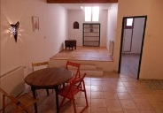Dans le centre historique de Bordeaux, quartier Saint Michel, dans un immeuble XVIIIème, appartement [...]
- Bordeaux Saint Augustin : SOUS COMPROMIS DE VENTE Dans un environnement calme et verdoyant, agréable [...]
TOUTES LES ANNONCES


SERVICES PRATIQUES
- EDITION DU SOIR
- NEWSLETTER
- PROGRAMME TV
- BLOGS

JOURNAL & SERVICES
- S'ABONNER
- DÉCOUVRIR L'ÉDITION ABONNÉS
- ARCHIVES ARTICLES
- ARCHIVES PHOTOS
- JOURNAL ANNIVERSAIRE
- E-BOOKS


LIRE MON JOURNAL

LES DERNIERS ARTICLES
- La Rochelle : des riverains opposés à la construction d?un programme de Bouygues immobilier
- Rugby - Pro D2 : l?Aviron Bayonnais dans sa bulle avant le derby
- Rugby - Pro D2 : un petit premier pas pour le Biarritz Olympique
- Cop 21 : "Le vrai changement partira des citoyens"

TOUTE L'ACTUALITÉ

SERVICES ABONNÉS
- L'EDITION DU SOIR
- LE CLUB
- GÉRER MON ABONNEMENT
- AIDE & CONTACTS
MON ESPACE ABONNÉ
ALLER VOIR LE SITE

@sudouestSuivre @sudouest
Votre email
Vous devez saisir votre email
VALIDER
Découvrez les applications Sud OuestDepuis votre mobile ou tablette, ne manquez rien de l'actualité de la région.

VOIR LES APPLICATIONS
Tweeter

